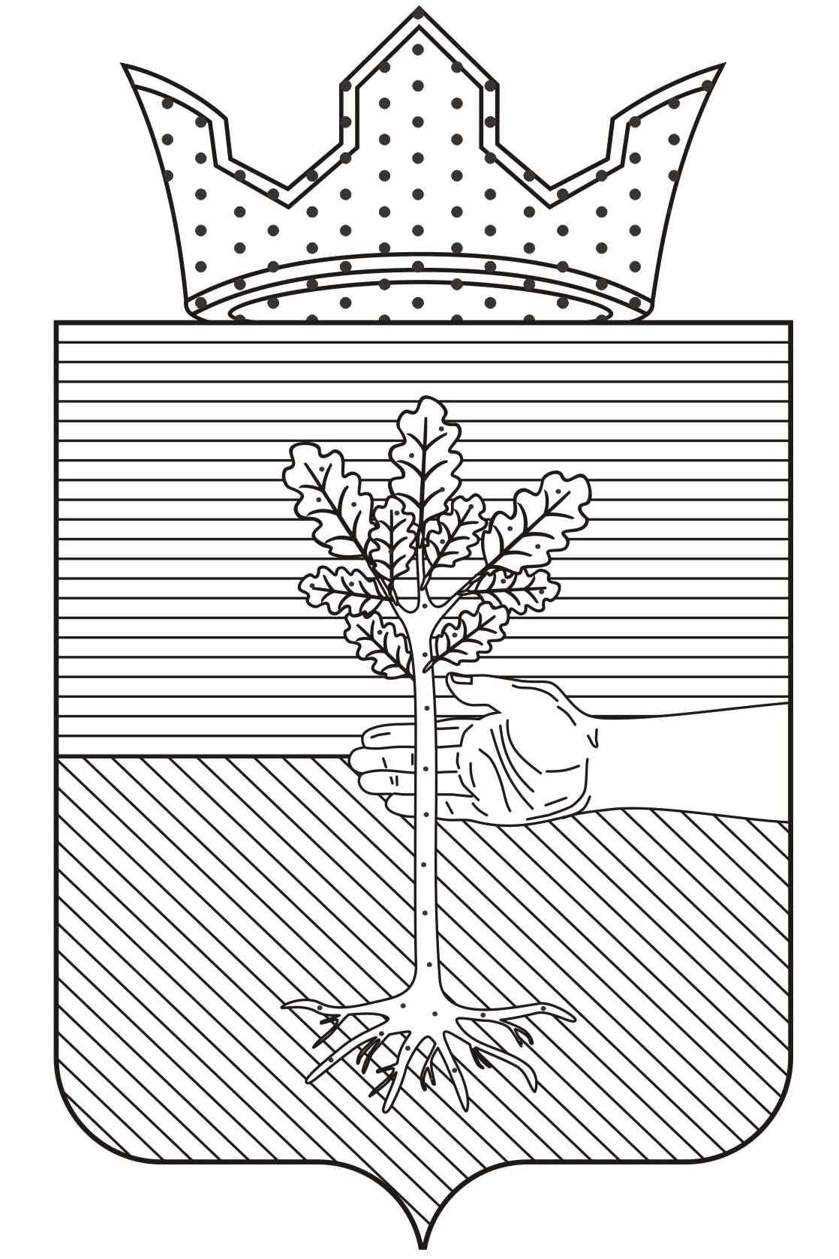

ГЛАВА ФЕДОРОВСКОГО СЕЛЬСКОГО ПОСЕЛЕНИЯ

КУЕДИНСКОГО РАЙОНА

ПЕРМСКОГО КРАЯ

ПОСТАНОВЛЕНИЕ
 | 25.04.2012 |  |  | № | 5
 | Об изменении вида разрешённого использования земельных участков
В связи с требованиями Положения о порядке предоставления земельных участков в аренду на территории Куединского района, утвержденного решением Земского собрания Куединского района от 09 сентября 2009г., результатов публичных слушаний, протокол от 16.03.2012 № 2:
ПОСТАНОВЛЯЮ:
1. Изменить вид разрешённого использования следующих земельных участков из категории земель – земли населённых пунктов:
с кадастровым номером 59:23:0011002:84 по адресу: с. Аряж, ул. Молодёжная, д. 5, общей площадью 2215 кв.м, разрешённое использование - здание больницы, на вид разрешённого использования – для размещения здания отделения 1-ой терапии;
с кадастровым номером 59:23:0011002:85 по адресу: с. Аряж, ул. Молодёжная, д. 5а, общей площадью 2473 кв.м, разрешённое использование - здание больницы, на вид разрешённого использования – для размещения здании амбулатории;
с кадастровым номером 59:23:0011002:86 по адресу: с. Аряж, ул. Молодёжная, д. 5б, общей площадью 167 кв.м, разрешённое использование - здание больницы, на вид разрешённого использования – для размещения конюшни;
с кадастровым номером 59:23:0011002:87 по адресу: с. Аряж, ул. Молодёжная, д. 5в, общей площадью 139 кв.м, разрешённое использование - здание больницы, на вид разрешённого использования – для размещения здания (насосная);
с кадастровым номером 59:23:0011002:88 по адресу: с. Аряж, ул. Молодёжная, д. 5г, общей площадью 2105 кв.м, разрешённое использование - здание больницы, на вид разрешённого использования – для размещения здания (склад, гараж, пищеблок);
с кадастровым номером 59:23:0011002:89 по адресу: с. Аряж, ул. Молодёжная, д. 5д, общей площадью 353 кв.м, разрешённое использование - здание больницы, на вид разрешённого использования – для размещения здания прачечной;
с кадастровым номером 59:23:0011002:90 по адресу: с. Аряж, ул. Молодёжная, д. 5е, общей площадью 748 кв.м, разрешённое использование - здание больницы, на вид разрешённого использования – для размещения здания отделения 2-ой терапии;
с кадастровым номером 59:23:0011002:91 по адресу: с. Аряж, ул. Молодёжная, д. 5ж, общей площадью 775 кв.м, разрешённое использование - здание больницы, на вид разрешённого использования – для размещения котельной;
с кадастровым номером 59:23:0011002:92 по адресу: с. Аряж, ул. Молодёжная, д. 5з, общей площадью 514 кв.м, разрешённое использование - здание больницы, на вид разрешённого использования – для размещения здания (насосная, баня);
с кадастровым номером 59:23:0011002:93 по адресу: с. Аряж, ул. Молодёжная, д. 5и, общей площадью 1666 кв.м, разрешённое использование - здание больницы, на вид разрешённого использования – для проезда.
2. Настоящее постановление обнародовать в установленном порядке.
3. Контроль за исполнением постановления возложить на специалиста по имуществу и землеустройству администрации поселения Аксёнову Г.М..
Глава поселения Н.П. Дмитриев

